TCS3200颜色传感器测试实验
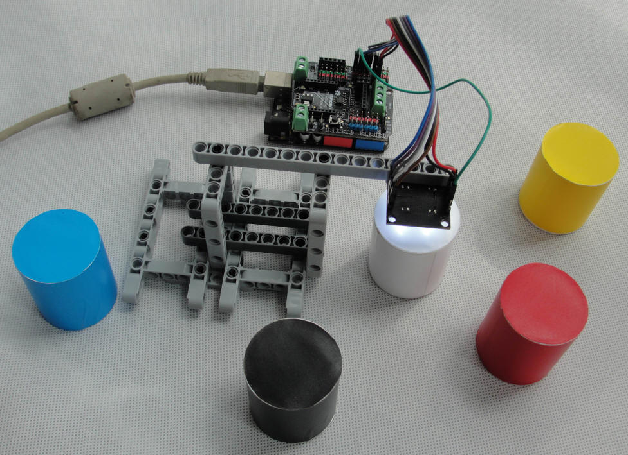
TCS3200颜色传感器是一款全彩的颜色检测器，包括了一块TAOS TCS3200RGB感应芯片和4个白光LED灯，TCS3200能在一定的范围内检测和测量几乎所有的可见光。它适合于色度计测量应用领域。比如彩色打印、医疗诊断、计算机彩色监视器校准以及油漆、纺织品、化妆品和印刷材料的过程控制。
通常所看到的物体颜色，实际上是物体表面吸收了照射到它上面的白光(日光)中的一部分有色成分，而反射出的另一部分有色光在人眼中的反应。白色是由各种频率的可见光混合在一起构成的，也就是说白光中包含着各种颜色的色光(如红R、黄Y、绿G、青V、蓝B、紫P)。根据德国物理学家赫姆霍兹(Helinholtz)的三原色理论可知，各种颜色是由不同比例的三原色(红、绿、蓝)混合而成的。
由上面的三原色感应原理可知，如果知道构成各种颜色的三原色的值，就能够知道所测试物体的颜色。对于TCS3200D 来说，当选定一个颜色滤波器时，它只允许某种特定的原色通过，阻止其它原色的通过。例如：当选择红色滤波器时，入射光中只有红色可以通过，蓝色和绿色都被阻止，这样就可以得到红色光的光强；同理，选择其它的滤波器，就可以得到蓝色光和绿色光的光强。通过这三个光强值，就可以分析出反射到TCS3200D传感器上的光的颜色。
TCS3200D传感器有红绿蓝和清除4种滤光器，可以通过其引脚S2和S3的高低电平来选择滤波器模式，如下图。
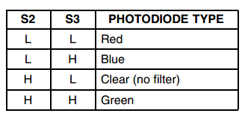
TCS3200D有可编程的彩色光到电信号频率的转换器，当被测物体反射光的红、绿、蓝三色光线分别透过相应滤波器到达TAOS TCS3200RGB感应芯片时，其内置的振荡器会输出方波，方波频率与所感应的光强成比例关系，光线越强，内置的振荡器方波频率越高。TCS3200传感器有一个OUT引脚，它输出信号的频率与内置振荡器的频率也成比例关系，它们的比率因子可以靠其引脚S0和S1的高低电平来选择，如下图。
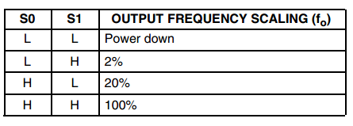
这个测试实验，我把TCS3200传感器OUT引脚输出信号频率与其内置振荡器频率比率因子设为2%，有了输出频率比例因子，但是如何通过OUT引脚输出信号频率来换算出被测物体由三原色光强组成的RGB颜色值呢？这还需进行白平衡校正来得到RGB比例因子才行！
白平衡校正方法是：把一个白色物体放置在TCS3200颜色传感器之下，两者相距10mm左右，点亮传感器上的4个白光LED灯，用Arduino控制器的定时器设置一固定时间1s，然后选通三原色的滤波器，让被测物体反射光中红、绿、蓝三色光分别通过滤波器，计算1s时间内三色光对应的TCS3200传感器OUT输出信号脉冲数（单位时间的脉冲数包含了输出信号的频率信息），再通过正比算式得到白色物体RGB值255与三色光脉冲数的比例因子。有了白平衡校正得到的RGB比例因子，则其它颜色物体反射光中红、绿、蓝三色光对应的TCS3200输出信号1s内脉冲数乘以R、G、B比例因子，就可换算出了被测物体的RGB标准值了。
现在谈谈，如何进行TCS3200各控制引脚与Arduino控制器的硬件连线问题，下图分别是TCS3200传感器和其连线图。
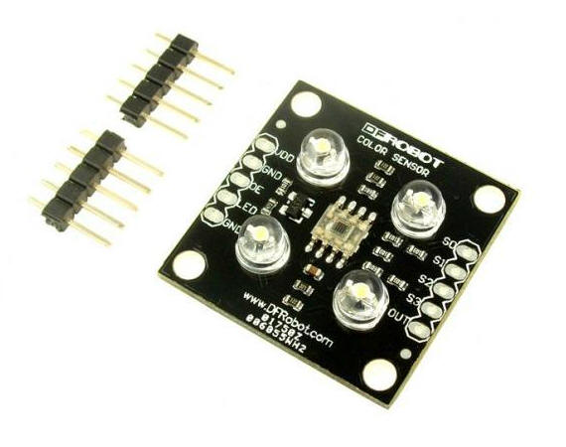
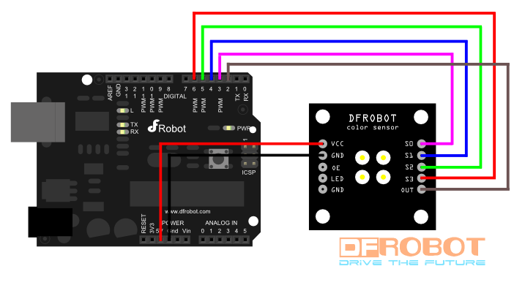
上图中TCS3200传感器各控制引脚与Arduino控制器数字端口连线的对应关系，我设置为：
#define S0 6
#define S1 5
#define S2 4
#define S3 3
#define OUT 2
#define LED 7
当被测物体为不发光物体时，应该把TCS3200的LED引脚设置为高电平，以点亮TCS3200传感器电路板上的四个白光LED灯。
下文展示了一个带有白平衡的测试程序，把这个程序下载到Arduino控制器中，同时把一个白色物体放置在TCS3200颜色传感器之下，点亮传感器上的4个白光LED灯，再打开Arduino IDE的串口监视器，会出现下图监视画面，可以在该画面中找到白色物体RGB值255以及RGB比例因子。（可通过QQ截图来锁定画面，以便观察。）（双击图片，可以放大看！）
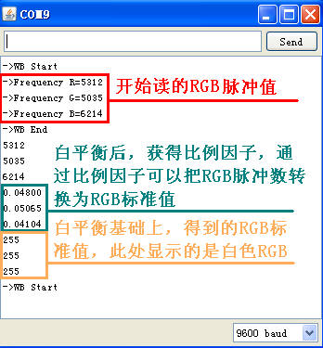
把白平衡时放置在TCS3200颜色传感器之下白色物体拿走，放上另一个黄色物体，在Arduino IDE串口监视器看到的这个黄色物体RGB值为233、157、56，如下图所示。
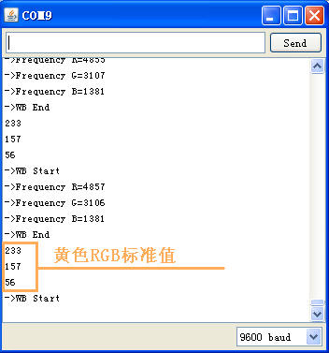
打开电脑Windows操作系统自带的画图板，点击菜单栏“颜色”--->“编辑颜色”--->“规定自定义颜色”-->右下角输入RGB值，查看对应的颜色与实际测试的颜色是否相符。实际测试结果是测得的物体颜色与实际颜色有些偏色，但并不影响区分出被测物体是哪种颜色的物体。
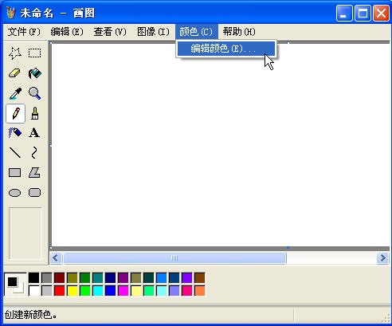
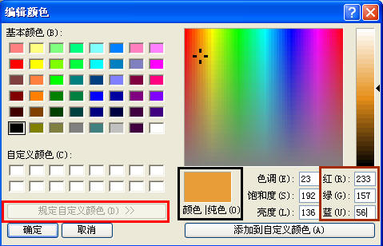
介绍完TCS3200传感器颜色识别原理和其与Arduino控制器的硬件连线，以及如何利用串口监视器找到白平衡后的比例因子和被测物体的RGB值。下面展示的是Arduino测试程序。注意：下面的#include 《TimerOne.h> 要改为单括号形式。
Arduino程序：
#include 《TimerOne.h> //申明库文件
//把TCS3200颜色传感器各控制引脚连到Arduino数字端口
#define S0 6 //物体表面的反射光越强，TCS3002D内置振荡器产生的方波频率越高，
#define S1 5 //S0和S1的组合决定输出信号频率比例因子，比例因子为2%
//比率因子为TCS3200传感器OUT引脚输出信号频率与其内置振荡器频率之比
#define S2 4 //S2和S3的组合决定让红、绿、蓝，哪种光线通过滤波器
#define S3 3
#define OUT 2 //TCS3200颜色传感器输出信号连接到Arduino中断0引脚，并引发脉冲信号中断
//在中断函数中记录TCS3200输出信号的脉冲个数
#define LED 7 //控制TCS3200颜色传感器是否点亮LED灯
float g_SF[3]; //从TCS3200输出信号的脉冲数转换为RGB标准值的RGB比例因子
int g_count = 0; // 计算与反射光强相对应TCS3200颜色传感器输出信号的脉冲数
// 数组用于存储在1s内TCS3200输出信号的脉冲数，它乘以RGB比例因子就是RGB标准值
int g_array[3];
int g_flag = 0; // 滤波器模式选择顺序标志

// 初始化TSC3200各控制引脚的输入输出模式
//设置TCS3002D的内置振荡器方波频率与其输出信号频率的比例因子为2%
void TSC_Init()
{
pinMode(S0, OUTPUT);
pinMode(S1, OUTPUT);
pinMode(S2, OUTPUT);
pinMode(S3, OUTPUT);
pinMode(OUT, INPUT);
pinMode(LED, OUTPUT);
digitalWrite(S0, LOW);
digitalWrite(S1, HIGH);
}

//选择滤波器模式，决定让红、绿、蓝，哪种光线通过滤波器
void TSC_FilterColor(int Level01, int Level02)
{
if(Level01 != 0)
Level01 = HIGH;
if(Level02 != 0)
Level02 = HIGH;
digitalWrite(S2, Level01);
digitalWrite(S3, Level02);
}

//中断函数，计算TCS3200输出信号的脉冲数
void TSC_Count()
{
g_count ++ ;
}

//定时器中断函数，每1s中断后，把该时间内的红、绿、蓝三种光线通过滤波器时，
//TCS3200输出信号脉冲个数分别存储到数组g_array[3]的相应元素变量中
void TSC_Callback()
{
switch(g_flag)
{
case 0:
Serial.println("->WB Start");
TSC_WB(LOW, LOW); //选择让红色光线通过滤波器的模式
break;
case 1:
Serial.print("->Frequency R=");
Serial.println(g_count); //打印1s内的红光通过滤波器时，TCS3200输出的脉冲个数
g_array[0] = g_count; //存储1s内的红光通过滤波器时，TCS3200输出的脉冲个数
TSC_WB(HIGH, HIGH); //选择让绿色光线通过滤波器的模式
break;
case 2:
Serial.print("->Frequency G=");
Serial.println(g_count); //打印1s内的绿光通过滤波器时，TCS3200输出的脉冲个数
g_array[1] = g_count; //存储1s内的绿光通过滤波器时，TCS3200输出的脉冲个数
TSC_WB(LOW, HIGH); //选择让蓝色光线通过滤波器的模式
break;

case 3:
Serial.print("->Frequency B=");
Serial.println(g_count); //打印1s内的蓝光通过滤波器时，TCS3200输出的脉冲个数
Serial.println("->WB End");
g_array[2] = g_count; //存储1s内的蓝光通过滤波器时，TCS3200输出的脉冲个数
TSC_WB(HIGH, LOW); //选择无滤波器的模式
break;
default:
g_count = 0; //计数值清零
break;
}
}
//设置反射光中红、绿、蓝三色光分别通过滤波器时如何处理数据的标志
//该函数被TSC_Callback( )调用
void TSC_WB(int Level0, int Level1)
{
g_count = 0; //计数值清零
g_flag ++; //输出信号计数标志
TSC_FilterColor(Level0, Level1); //滤波器模式
Timer1.setPeriod(1000000); //设置输出信号脉冲计数时长1s
}
//初始化
void setup()
{
TSC_Init();
Serial.begin(9600); //启动串行通信
Timer1.initialize(); // defaulte is 1s
Timer1.attachInterrupt(TSC_Callback); //设置定时器1的中断，中断调用函数为TSC_Callback()
//设置TCS3200输出信号的上跳沿触发中断，中断调用函数为TSC_Count()
attachInterrupt(0, TSC_Count, RISING);
digitalWrite(LED, HIGH);//点亮LED灯
delay(4000); //延时4s，以等待被测物体红、绿、蓝三色在1s内的TCS3200输出信号脉冲计数
//通过白平衡测试，计算得到白色物体RGB值255与1s内三色光脉冲数的RGB比例因子
g_SF[0] = 255.0/ g_array[0]; //红色光比例因子
g_SF[1] = 255.0/ g_array[1] ; //绿色光比例因子
g_SF[2] = 255.0/ g_array[2] ; //蓝色光比例因子
//打印白平衡后的红、绿、蓝三色的RGB比例因子
Serial.println(g_SF[0],5);
Serial.println(g_SF[1],5);
Serial.println(g_SF[2],5);
//红、绿、蓝三色光分别对应的1s内TCS3200输出脉冲数乘以相应的比例因子就是RGB标准值
//打印被测物体的RGB值
for(int i=0; i<3; i++)
Serial.println(int(g_array[i] * g_SF[i]));
}
//主程序
void loop()
{
g_flag = 0;
//每获得一次被测物体RGB颜色值需时4s
delay(4000);
//打印出被测物体RGB颜色值
for(int i=0; i<3; i++)
Serial.println(int(g_array[i] * g_SF[i]));
}
程序中的头文件TimerOne.h文件请下载：https://yunpan.cn/QnKIsvphPb4Mv
上面是带有白平衡的测试程序，对于具体项目的应用程序，要在此基础上加以变动。
如果TCS3200传感器与被测物体的检测距离以及周围环境光线没有发生大的变化，进行一次白平衡校正后，RGB比例因子就可以确定下来了。于是您一定要把得到的RGB比例因子直接替代掉红色字体标识程序段中的数组g_array[3]各元素变量。另外绿色字体标识的程序段也可以注释掉。
在具体项目中，您所检测的是某种特定颜色的物体，可能就像文章的第一张图片展示的5个色块类似，绝不会有连续变化颜色的物体。于是，应该以上述程序获得的被测物体颜色R、G、B值为中心，设置一个距离中心值±20的范围值，在任何环境光条件下，再次检测被测物体的RGB值，只要RGB值落在范围内，就可以认为被测物体是那种特定颜色的物体。这样设定颜色值范围的方法，可以有效提高物体颜色的识别率。

